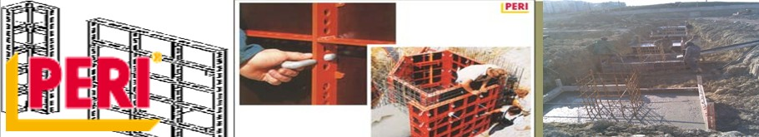

Цокольные этажи и подвалы. Осушение участка

Цокольные этажи и подвалы.
В предыдущих статьях серии нами были рассмотрены наиболее простые и популярные типы фундаментов - ленточный и свайный, или столбчатый. Однако, как мне кажется, любой домовладелец мечтает о цокольном этаже. И это понятно! Имея дом, например, 10х10 метров, цокольный этаж добавляет хозяину дома целых 100 (округленно, конечно) квадратных метров замечательного подсобного помещения. В нем можно, в зависимости от желаний хозяина, расположить и полки с продовольственными запасами и всякой всячиной, и отопительный агрегат, чтобы в доме не шумел, гараж, постирочное помещение, баню, и, даже бассейн.
Однако, цокольный этаж создает домовладельцу и значительное количество сложностей. Вот самые неприятные.
- Устройство сухого цоколя. Цокольный этаж, в который надо заходить в резиновых сапогах может создать значительный стресс.
- Удобный вход в цокольное помещение. Естественно, он подразумевает лестницу, а дополнительный лестничный пролет в доме способен отнять значительное место , а его всегда не хватает.
- Дороговизна строительства. Действительно, устройство цокольного этажа предполагает значительный объем земляных и бетонных работ. Укладка крупных фундаментных блоков требует подъемного крана. Таким образом, строительная смета на цокольный этаж бывает сравнима со сметой всего остального дома, без отделки, конечно.
К вопросу о дороговизне. Наблюдая, как в нашей области (Московской) строятся цокольные этажи, меня не оставляет чувство, что в них закладывается избыточная прочность и надежность, а домовладельцы предпочитают зарывать в землю не только цокольные этажи, но и значительные суммы денег, которые можно было бы оставить на поверхности.
Таким образом, я бы хотел открыть целую серию статей про цокольные фундаменты, в которой поразмышлять об устройстве цокольных этажей, поскольку построил их целых 2 штуки удачных и насмотрелся на множество неудачных. Будьте уверены, расскажу всю правду, но всеми доступными средствами постараюсь не испугать, то есть вопросам обоснованности затрат я собираюсь уделить достойное место.
Эта статья будет своеобразным вступлением. Помните, я в статье приводил гипотетический пример фундамента в виде плиты, которая лежит на поверхности земли, и к которой я предлагал прикрутить дом шурупами? Так вот фундамент в виде цокольного этажа это, по сути, та же плита, но закопанная на полтора-два метра под землю. Перенос плиты основания под землю сразу делает этот вариант реальным и работоспособным. Действительно, на такой существенной глубине земля уже не промерзает, а значит и не "играет", плита не промерзает, и поэтому не подвергается разрушению. Для тех, кто сразу вспоминает проблемы с сыростью, напомню, что бетон со временем только набирает прочность, не зависимо о того, в какой среде он находится - в сухой, влажной, или вообще под водой.
В итоге мы упрощаем наш фундамент с цокольным этажем до первого этажа дома, вкопанного в землю: собственно фундамент - до плиты, вкопанной в землю, а стены фундамента до стен первого этажа нашего дома, которые тоже частично вкопаны в землю. Напомню, что мы говорим о частных малоэтажных домах. Так вот, зачем при этом делать стены цокольного этажа толще, чем стены самого дома и тем самым повышать стоимость строительства в разы? На это может быть несколько причин. При этом, существует целый спектр альтернатив, которые мало кто берет в расчет, и из которых всегда можно выбрать наиболее приемлемую по возможностям реализации и цене.
Самое противное, что фундамент может быть поврежден в результате вспучивания грунта при его промерзании. Да, под нашим фундаментом ничего вспухать не будет, но окружающий грунт промерзает! При этом создаются силы, которые могут приподнять фундамент, сломать стены, или даже перевернуть фундамент и дом. Зависит все это опять от свойств грунта. Самым неудачным, с точки зрения построения фундамента, является неоднородный грунт с высоким, выше глубины залегания фундамента, уровнем грунтовых вод.
Что же делать, если анализ вашего участка под строительство показал такую неудачную ситуацию? Зная причины нежелательных явлений, мы можем с ними бороться. Во-первых, мы можем осушить участок в целом. Меньше воды - меньше вспучивания. Как это сделать - предмет исследования другой статьи в этой серии. Во-вторых, мы можем уменьшить глубину промерзания. Сделать это можно, банально вкапывая по периметру фундамента, например под отмостку, листы пенопласта. Если глубина уровня грунтовых вод составляет один-два метра (тоже очень высокий уровень), можно сделать фундамент неглубокого залегания, а потом поднять уровень земли вокруг дома на нужную величину. Можно отвести воду конкретно от фундамента. Можно использовать сочетание этих способов, в зависимости от сложности конкретно вашей ситуации.

Участки земли, на которых мы с вами селимся и которые пытаемся облагораживать бывают очень разные. Участок может находиться на горе и быть очень сухим (не прольешь), а может располагаться и в низине, и тогда даже в следах проходящего человека проступает вода. Как в таких условиях жить, растить любимую картошку, устраивать водопровод и канализацию и, тем более, строить дома с подвалами? Встает задача по осушению всего участка. Вот этой теме и посвящен этот материал.
1. Если грунтовые воды на вашем участке протекают ниже 1,5 м. от поверхности земли, то это значит, что участок не требует осушения. Очевидно, что это уже не болото и на этом участке можно строить дом с цокольным этажем. При этом мы автоматически возвращаемся к варианту дома с высоким цоколем, который уже описан.
2. Если ваш участок не расположен в очевидной яме, то он имеет уклон. С вершин своего опыта скажу, что это правда. Даже если уклона не видно невооруженным взглядом, он всегда есть. Если в вашей местности есть река, ручей или озеро, и даже если это озеро довольно далеко: в одном или двух километрах от вашего участка, то скорее всего туда и уклон. Вся вода, со всей земли вокруг реки или озера стремится в эту реку или озеро. Это логично. Если бы это было не так, то и река была бы в другом месте. Это правило, естественно, имеет исключения. Среди вас, дорогие читатели, обязательно найдутся владельцы участков, которые не отвечают этому распространенному правилу.
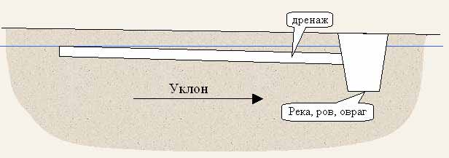
3. Смысл осушения в том, чтобы просто отвести воду с участка по трубам, проложенным в земле. трубы обязательно нужно прокладывать с уклоном, чтобы вода в них не застаивалась, а текла. Если вода из этих труб не вытекает сама в овраг, под гору или куда-нибудь еще, то нужно сделать колодец, воду из которого регулярно выкачивать специальным дренажным насосом. Дренажный насос отличается от других насосов тем, что у него малый напор, не более трех-пяти метров, но очень и очень большая производительность. Даже у самых слабых насосов мощностью 300-400 ватт производительность достигает нескольких сотен литров в минуту. Для этого, конечно, используются специальные шланги с большим диаметром и гладкой внутренней поверхностью. Использование шлангов с меньшим диаметром или с большим диаметром, но гофрированных, уже не позволит выйти насосу на заявленные уровни по производительности.
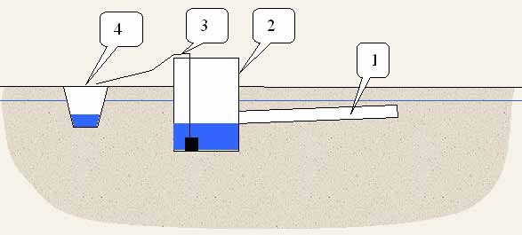
- Дренажная труба
- Дренажный колодец
- Дренажный насос с трубопроводом
- Дренажный ров, овраг, река, озеро и т.д.
4. Для дренажа можно использовать рвы и канавы пустые или засыпанные проницаемым для воды материалом, таким как песок, щебень, колотый кирпич. Главное, чтобы образовался слой, по которому воде будет течь легче, чем в окружающей почве. Вода, как вы понимаете, потечет там, где ей легче. Самым лучшим материалом для дренажа являются трубы. Трубы можно купить специальные, гофрированные с готовыми дырочками, а можно использовать любые другие, асбестоцементные, например. Для того, чтобы труба стала дренажной, она должна иметь подходящий диаметр (порядка 100 мм), быть устойчивой к коррозии и иметь отверстия, которые легко можно пропилить углошлифовальной машиной, в народе называемой болгаркой.
Что хотелось бы еще добавить к тому, что написано в статье. Часто ситуация с грунтовыми водами нормализуется сама собой. Так у меня родственники получили участок 6 соток на поле с высоким уровнем грунтовых вод. Участки были ведомственные, поэтому все владельцы одновременно заселились и сразу начали строительство. Пока строились - горевали. Очень уж всех расстраивали эти самые грунтовые воды. Короче говоря, с горем пополам построились, нарыли колодцев и стали растить огороды. Причем колодцы были у всех мелкие - 1-2 метра. Так вот, дорогие читатели. Через год все повально стали углублять свои колодцы: всю воду с участков вычерпали. Сейчас так и живут: воду черпают весной с 3-х метров, а летом с четырех.
И последнее по статье. Хорошо бы осушение своего частного участка сочетать с превентивными, так сказать, мерами. Следует обязательно предусмотреть обнесение вашей земли рвом достаточной глубины. Таким образом, вы затрудните попадание новой воды на ваш осушенный участок. Естественно, делать это правильней и дешевле в содружестве с соседями и сооружать ров не по каждому участку, а по всему садоводческому товариществу или деревне. Кстати, называйте этот ров как хотите: ров, канава или как в статье - открытый дренаж.
Кроме того, я полагаю, что в случае не совсем уж поверхностных грунтовых вод будет легче поднять уровень участка привозной землей. Давайте посчитаем приблизительные затраты для участка поднимаемой земли в 4 сотки. Этого вполне достаточно, чтобы построить дом, сделать канализацию и маленький огородик. На остальной сырой земле можно высадить какие-нибудь влаголюбивые растения, которые будут естественным образом перекачивать воду из почвы в воздух.
Итак, считаем. 4 сотки это 400 квадратных метров. Если поднимать уровень на метр, то это 400 кубов грунта. Если на полметра, то 200. Стандартный самосвал КАМАЗ берет на борт за один рейс 7 кубов. Значит нужно привезти 30-60 машин. Если где-нибудь идет строительство можно на такой объем очень выгодно договориться с водителем или с прорабом. Ну и вообще, варианты бывают. В конце концов, вы же собираетесь дом с цокольным этажем строить, а значит у вас и своя земля для подсыпки будет. Выгодность проекта нужно считать, исходя из конкретных условий.

Общие схемы и приемы построения фундаментов с цокольными этажами
Надеюсь, что у подавляющего большинства читателей в результате прочтения предыдущих статей сложилось понимание устройства фундамента с цокольным этажем. Наиболее простым для строительства такой фундамент будет на "хороших" почвах с глубоким (ниже двух метров) залеганием грунтовых вод. Напомню, что определить качества своей почвы может любой. Для этого нужно вырыть достаточно грубокую траншею и посмотреть на срез земли. Хорошей почвой я называю почву легкую, представляющую из себя супесь или песок без крупных прожилок глины. Из такой почвы практически невозможно слепить в руках шар, подобный снежку. Он рассыпается. Так вот. На такой почве фундамент будет представлять из себя следующую конструкцию (см. схему).
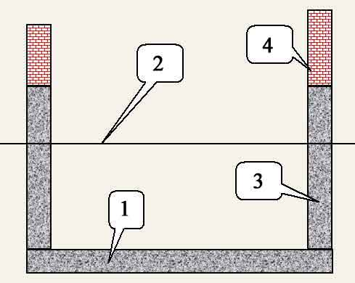
На схеме.
- Стяжка (основание)
- Уровень земли
- Стена цоколя
- Стена дома
Заметьте, что основным несущим элементом фундамента является стяжка или основание. Этот элемент строится в первую очередь и принимает на себя весь вес здания. Толщина стяжки зависит от веса здания в целом. Для двухэтажного кирпичного коттеджа ее толщина может быть не более 10 см в зависимости, опять же, от качества грунта. На сновании можно сэкономить в случае малосжимаемых грунтов. В этом случае под стенами устраивают подушки. Для деревянного дома стяжку можно вообще не делать. В этом случае стены цокольного этажа кладут прямо на грунт, являющийся дном котлована, а пол заливают в последнюю очередь, перед устройством перекрытия. Короче говоря, чем больше вес здания и более рыхлый и ненадежный грунт, тем шире подушка (см схему).
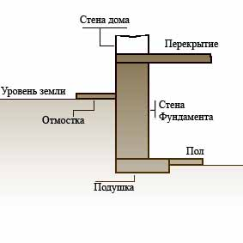
Стены цоколя можно делать не толще стен основного дома. Напомню, что мы разбираем случай простого фундамента на благоприятных грунтах. Для деревянного дома для создания цокольного этажа вполне можно использовать стандартные полнотелые бетонные блоки размером 20х20х40. Тогда стены фундамента будут 20 см толщиной, а для деревянного дома этого вполне достаточно.
Гидроизолящию следует сделать в любом случае. Для нашего фундамента сгодится два слоя рубероида, а лучше толя, прикрепленные к стенам цоколя с внешней стороны крест-на-крест.
Теперь давайте усложним условия задачи и посмотрим, как усложнится наш фундамент.
Если грунтовые воды на вашем участке круглый год стоят, скажем, в метре от поверхности, то это еще не самый плохой вариант. Давайте посмотрим, что тут можно сделать.
Во-первых, можно построить фундамент с цокольным этажем с заглублением всего чуть больше метра. В этом случае мы имеем пол нашего цокольного этажа в метре под землей. В этом случае достаточно построить дом на высоком цоколе, конкретно высотой 1,5 м. над землей. Таким образом, мы получаем нормальный цокольный этаж высотой 2,3-2,5 метра и при минимуме затрат. Высокий цоколь - штука для дома не вредная, и, если ее обыграть с эстетической точки зрения, вполне приемлемая.
Во-вторых, уровень участка можно поднять путем насыпания дополнительного грунта. Сделать это можно как для всего участка, так и для той его части, где будет стоять дом. Здесь следует иметь ввиду, что фундамент на холме будет промерзать сильнее, но, с другой стороны, если насыпать легким грунтом, то и воды в нем не будет, так что сезонного вспучивания можно не очень опасаться. Конечно, затраты в этом случае возрастают существенно. В статье про осушение участка я даю расчет примерных затрат на подъем уровня участка. Так, для этой операции на участке земли площадью 400 м.кв потребуется от 30 до 60 стандартных КАМАЗов грунта. Ссылка на статью в следующем абзаце.
В-третьих, можно попытаться осушить весь участок целиком. Этот вопрос я осветил в отдельной статье.
В-четвертых, можно отвести воду конкретно от фундамента. Для переувлажненных учатсков земли, о которых говорится в статье про осушение участков этот метод не подходит, поскольку на переувлажненных участках растут только очень специфические болотные растения и вести хозяйство, да и просто жить на таком участке очень затруднительно. Способ, который я опишу далее подходит в случаях, когда подъем грунтовых вод носит сезонный характер, когда сам этот уровень не слишком высок и, прошу заострить на этом внимание, в случаях очень жирной и подверженной вспучиванию почвы. В этом случае описываемый способ позволит защитить фундамент от действия боковых сил при промерзании грунта и, таким образом, сэкономить на толщине стен цоколя. Помните, один читатель предлагал бутылки пластиковые использовать для этой цели? Вот сейчас, правда с опозданием, читатель может получить более развернутый ответ.
Способ логически вытекает из способа осушения участка. Надеюсь, вы прочитали соответствующий материал? Если нет, то очень советую это сделать. В двух словах способ заключается в следующем. по стенам фундамента, по самым нижним их частям, практически на уровне стяжки (основания) прокладывается дренажная магистраль под уклоном, заканчивающаяся в дренажном колодце, вода из которого выкачивается насосом на другую часть участка, например, для полива, или еще дальше, в ров, овраг, реку, озеро и т.д. Далее, в зависимости от качеств почвы, фундамент подсыпается либо песком, либо щебнем. Все! Вот как это действует (см. схему). Грунтовые воды, просачиваясь по вашей почве, доходят до слоя песка, или щебня, или их смеси. По этому слою вода уже не просачивается, а просто "падает" отвесно вниз до дренажной трубы. По дренажной трубе она аккуратненько стекает в колодец, из которого выкачивается. Таким образом, мы добиваемся того, что в образовавшемся довольно значительном промежутке между нашей почвой и стеной цоколя нет воды. Это значит, что этот слой будет служить своеобразным амортизатором в зимние месяцы, когда земля будет промерзать и вспучиваться. Кроме того, естественно, мы добиваемся отсутсвия протечек внутри цоколя. Неся дополнительные затраты на дренаже, мы экономим на толщине стен цокольного этажа и обходимся простой гидроизоляцией из двух слоев рубероида или толя крест-на-крест.
